Государственное бюджетное дошкольное образовательное учреждение детский сад 84 общеразвивающего вида с приоритетным осуществлением деятельности
по физическому развитию детей
Красногвардейского района Санкт-Петербурга

МАСТЕР КЛАСС
«Изготовление светящихся фонариков для танца»
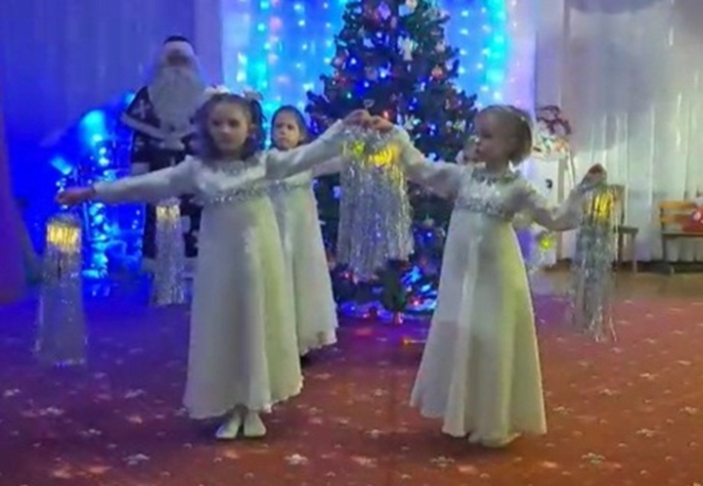

музыкальные руководители,
О.Е.Калентьева
Н.Л.Харюшина

Санкт-Петербург
2023
Для изготовления фонариков нам понадобиться:
-баночка (контейнер)
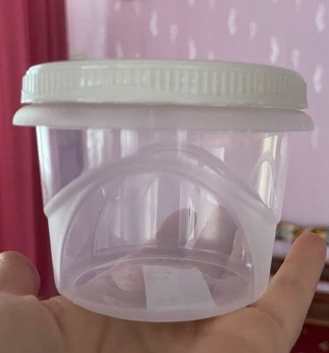
-новогодняя мишура 3-х видов
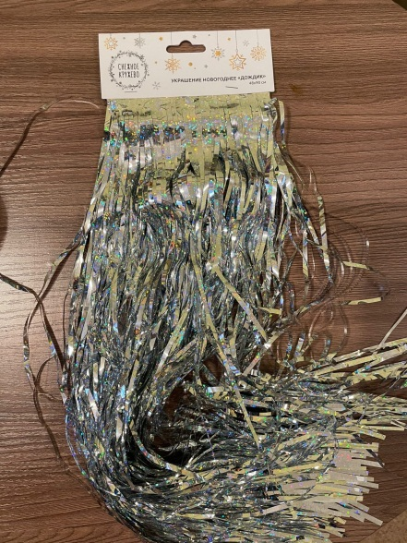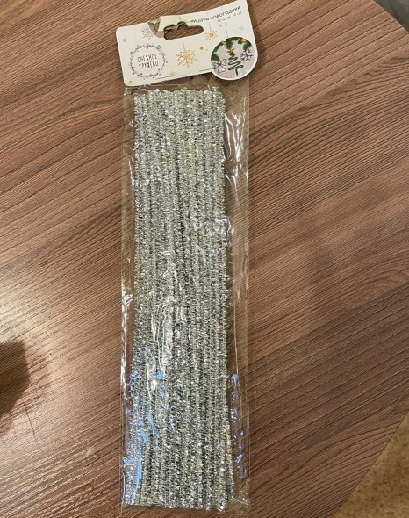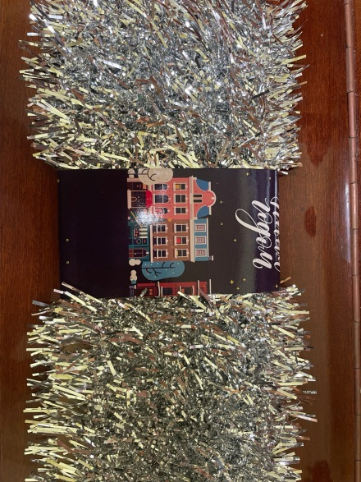
-декоративные свечи
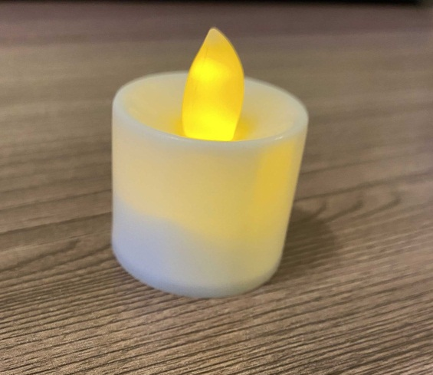
-двухсторонний скотч

Пошаговая инструкция.
Бортик контейнера обрамляем двойным скотчем.

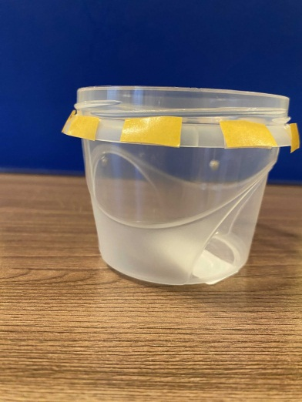

Снимаем защитную пленку и приклеиваем дождик

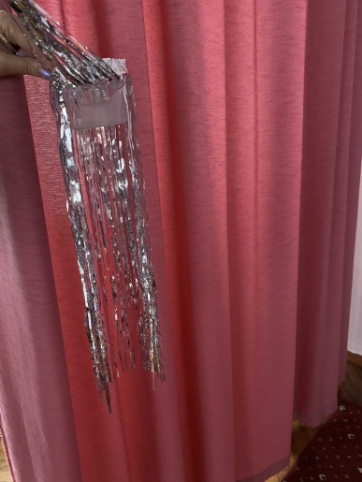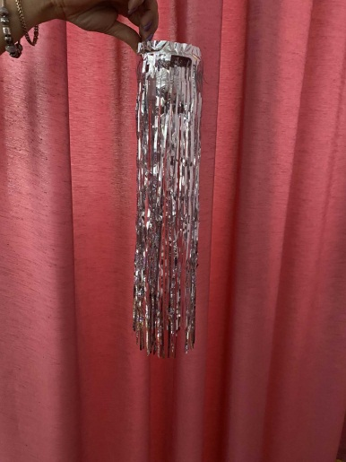

Внутрь контейнера на двойной скотч приклеиваем свечу

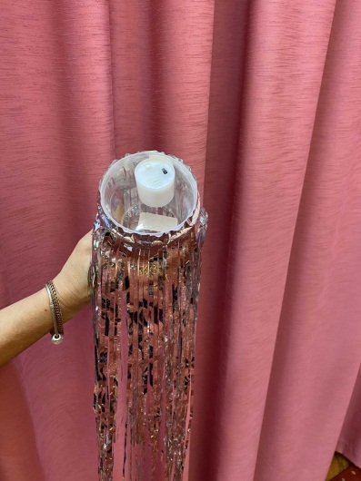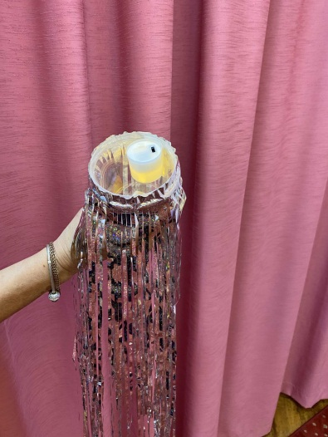

В крышке проделываем два отверстия и вставляем ручку, закрепляем.

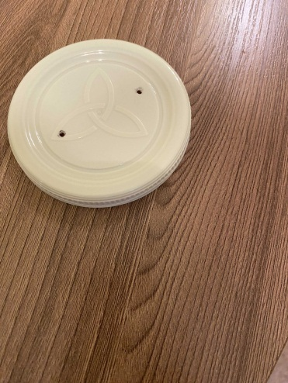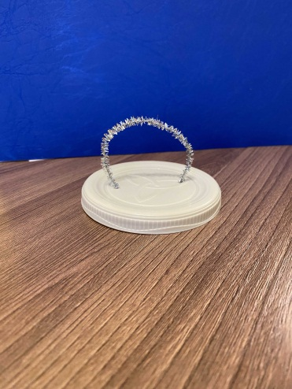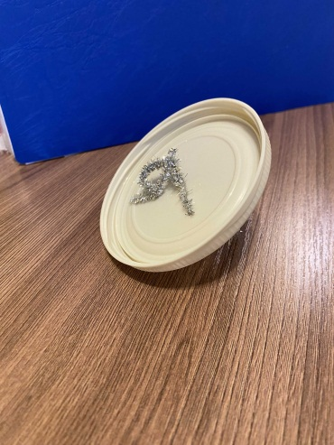

Ук

Украшаем крышку мишурой
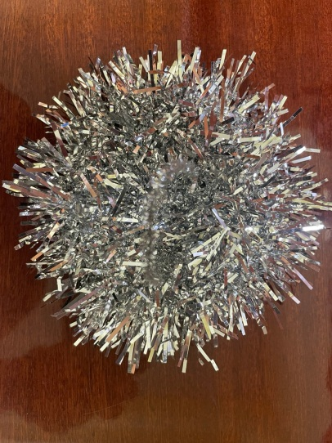
Закручиваем крышку-фонарик готов
